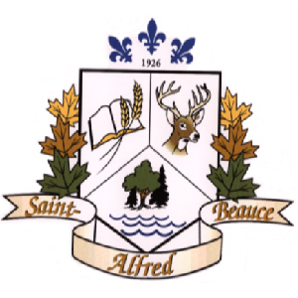  Municipalité de  Saint-Alfred | AVIS DE LA DATE D’ENTRÉE EN VIGUEUR  DU RÈGLEMENT NUMÉRO 171

PROVINCE DE QUÉBEC
M.R.C. ROBERT-CLICHE

CONSIDÉRANT QUE le règlement numéro 171 (amendant le règlement numéro 143 relatif au plan d’urbanisme visant l’agrandissement de l’affectation « mixte ») a été adopté par le conseil municipal le 3 juin 2019;

CONSIDÉRANT QUE la MRC Robert-Cliche a approuvé le règlement numéro 171 et qu’elle a délivré son certificat de conformité à la municipalité le 13 juin 2019 en vertu de l’article 137.3 de la Loi sur l’aménagement et l’urbanisme.

Je, Diane Jacques, directrice générale et secrétaire-trésorière, de la municipalité de Saint-Alfred donne avis de la date d’entrée en vigueur du règlement numéro 171 qui est le 13 juin 2019.

Donné à Saint-Alfred
Ce 17 juin 2018

Diane Jacques
Directrice générale
Secrétaire-trésorière

